Ofício Vereador Nº 1211/2022

São Roque, 28 de abril de 2022.

Prezado Senhor,

Venho, por meio deste, cordialmente solicitar, junto ao Departamento competente, a realização de roçada no córrego da Rua São Paulo, altura do nº 1416, Rio Aracaí.
Conforme é possível verificar nas imagens anexas, a vegetação tomou a lateral do córrego por toda a sua extensão, o que contribui para que a sujeira e o lixo se acumulem, além de facilitar a proliferação de insetos, roedores e animais peçonhentos no local.
Na certeza de que dispensará especial atenção a este Ofício, desde já agradeço, renovando meus mais sinceros protestos de elevada estima e de distinta consideração.

Atenciosamente,

William da Silva Albuquerque
(William Albuquerque)
Vereador

Ao
Excelentíssimo Senhor
MARCOS AUGUSTO ISSA HENRIQUES DE ARAÚJO
DD. Prefeito da Estância Turística de São Roque – SP

PROTOCOLO Nº CETSR 28/04/2022 - 09:17 5572/2022

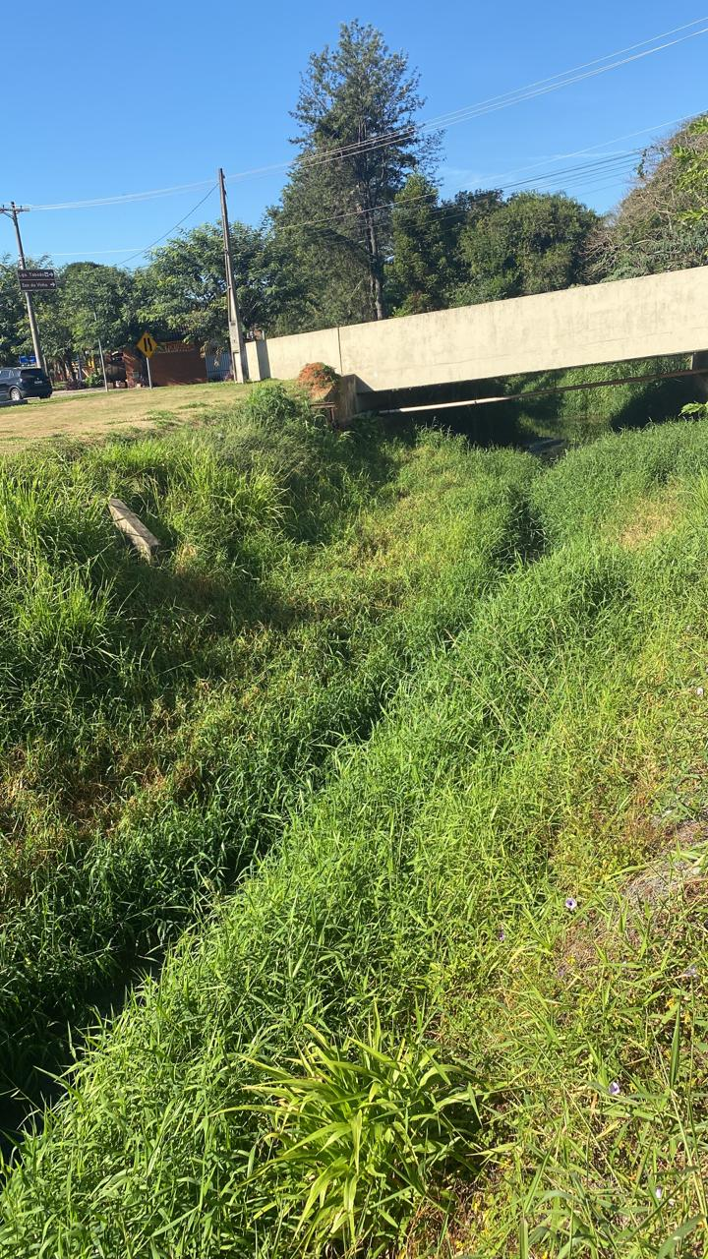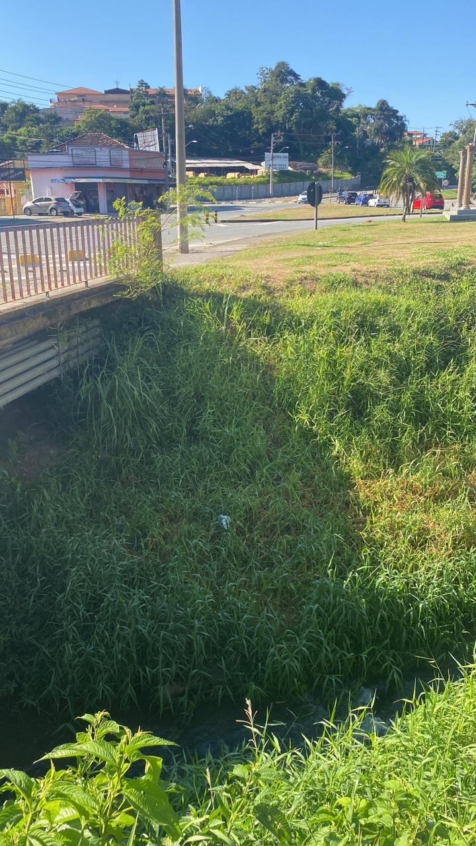
PROTOCOLO Nº CETSR 28/04/2022 - 09:17 5572/2022

